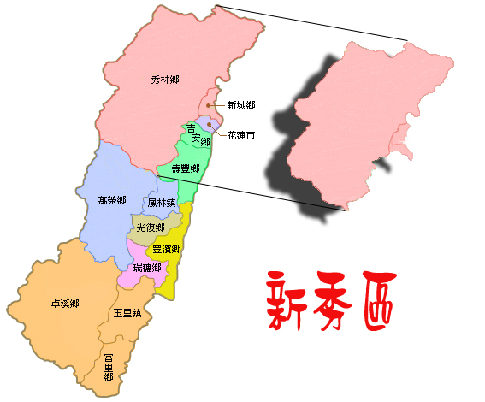

『』

區域 | 廠商數 | 廚房數 | 學校數 |  | 學生數 |  | 總人數 | 廚師數 | 衛管 | 車輛數
北北  新秀 | 1 | 4 | 國小 | 10 | 國小 | 1693 | 3096 | 17 | 2 | 6
北北  新秀 | 1 | 4 | 國中 | 2 | 國中 | 1403
供 應 路 線
- 維爾康廠→秀林國中(路線編號1-1-1)
維爾康廠→宜昌國中(路線編號1-1-2)
- 嘉里國小廚房→嘉里國小
嘉里國小廚房→康樂國小→佳民國小(路線編號1-2-1)
三、北埔國小廚房→北埔國小
北埔國小廚房→景美國小→三棧國小 (路線編號1-3-1)
四、新城國小廚房→新城國小
新城國小廚房→富世國小→崇德國小 (路線編號1-4-1)
新城國小廚房→秀林國小(路線編號1-4-2)
區域 | 廠商 | 類型  (註一) | 廚房名稱  (代碼) | 路線碼 | 公里數 | 時間 | 名稱  學校 | 學  生  數 |  | 總  人  數 | 廚  師  數 | 衛管註二 |  | 車  輛  數
 |  |  |  |  |  |  |  |  |  |  |  | D | H | 車  輛  數
北北-新秀 | 維爾康 | 一 | 維爾康廠  (1-1) | 1-1-1 | 17.5 | 25 | 秀林國中 | 355 |  | 1403 | 8 | 0 | 1 | 2
北-吉豐 | 維爾康 | 一 | 維爾康廠  (1-1) | 1-1-2 | 5.6 | 20 | 宜昌國中 | 1048
北北-新秀 | 維爾康 | 三 | 嘉里國小廚房(1-2) |  |  |  | 嘉里國小 | 148 |  | 327 | 2 | 0 | 1 | 1
北北-新秀 | 維爾康 | 三 | 嘉里國小廚房(1-2) | 1-2-1 | 4.8 | 10 | 康樂國小 | 93
北北-新秀 | 維爾康 | 三 | 嘉里國小廚房(1-2) | 1-2-1 | 6.8 | 17 | 佳民國小 | 86
北北-新秀 | 維爾康 | 三 | 北埔國小廚房  (1-3) |  |  |  | 北埔國小 | 600 |  | 765 | 4 | 0 | 1 | 1
北北-新秀 | 維爾康 | 三 | 北埔國小廚房  (1-3) | 1-3-1 | 6.1 | 12 | 景美國小 | 97
北北-新秀 | 維爾康 | 三 | 北埔國小廚房  (1-3) | 1-3-1 | 9.4 | 20 | 三棧國小 | 68
北北-新秀 | 維爾康 | 三 | 新城國小廚房  (1-4) |  |  |  | 新城國小 | 325 |  | 601 | 3 | 0 | 1 | 2
北北-新秀 | 維爾康 | 三 | 新城國小廚房  (1-4) | 1-4-1 | 3.5 | 5 | 富世國小 | 88
北北-新秀 | 維爾康 | 三 | 新城國小廚房  (1-4) | 1-4-1 | 9.1 | 12 | 崇德國小 | 103
北北-新秀 | 維爾康 | 三 | 新城國小廚房  (1-4) | 1-4-2 | 3.7 | 5 | 秀林國小 | 85
合 計 | 1家 |  | 4間 | 國小10所 國中2所 |  |  |  |  |  | 3096 | 17 | 0 | 2 | 6
註一：類型一：廠商中央廚房製備分送
類型二：學校獨立廚房
類型三：學校共用中央廚房製備分送
註二：營養師：D 衛管人員：H
北北區-新秀地區：供應規劃細項說明表

北區-花市地區：
午餐供應規劃區域圖示及匯總表

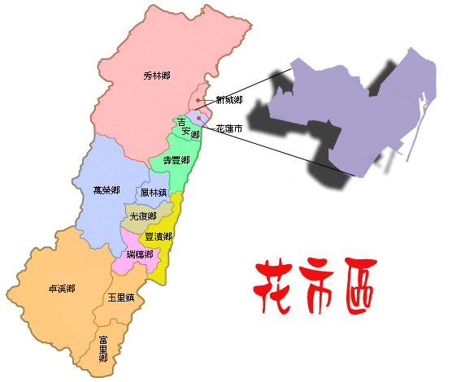

區域 | 廠商數 | 廚房數 | 學校數 |  | 學生數 |  |  | 總人數 | 廚師數 | 衛管 | 車輛數
北區  花市 | 5 | 13 | 國小 | 16 | 國小 | 8959 |  | 15774 | 84 | 12 | 7
北區  花市 | 5 | 13 | 國中 | 5 | 國中 | 6815
供 應 路 線
一.華王廠→華大附小(路線編號2-1-1)  華王廠→復興國小→新城國中  (路線編號2-1-2)  二.花崗國中廚房→花崗國中  三.鑄強國小廚房→鑄強國小  四.明恥國小廚房→明恥國小  明恥國小廚房→北濱國小→明禮國小(路線編號2-4-1)  五.國福國小廚房→國福國小  國福國小廚房→水源國小  (路線編號2-5-1)  六.中華國小廚房→中華國小 |  |  |  |  |  |  | 七.中正國小廚房→中正國小  中正國小廚房→中原國小→信義國小  (路線編號2-7-1)  八.美崙國中廚房→美崙國中  美崙國中廚房→吉安國中  (路線編號2-8-1)  九.國風國中廚房→國風國中  十.忠孝國小廚房→忠孝國小  十一.化仁國小廚房→化仁國小  化仁國小廚房→光華國小（2-11-1）  十二.明義國小廚房→明義國小  十三.明廉國小廚房→明廉國小
北區-花市地區：供應規劃細項說明表
區域 | 廠商 | 類型  (註一) | 廚房名稱  (代碼) | 路線碼 | 公里數 | 時間 | 名稱  學校 | 學  生  數 | 總  人  數 | 廚  師  數 | 衛管註二 |  | 車  輛  數
 |  |  |  |  |  |  |  |  |  |  | D | H | 車  輛  數
北-花市 | 華王 | 一 | 華王廠  (2-1) | 2-1-1 | 2.1 | 10 | 華大附小 | 900 | 1786 | 9 | 0 | 1 | 2
北-花市 | 華王 | 一 | 華王廠  (2-1) | 2-1-2 | 0.8 | 2 | 復興國小 | 233
北北-新秀 | 華王 | 一 | 華王廠  (2-1) | 2-1-2 | 3.7 | 17 | 新城國中 | 653
北-花市 | 華王 | 二 | 花崗國中廚房  (2-2) |  |  |  | 花崗國中 | 1809 | 1809 | 9 | 1 | 0 | 0
北-花市 | 華王 | 二 | 鑄強國小廚房  (2-3) |  |  |  | 鑄強國小 | 798 | 798 | 4 | 0 | 1 | 0
北-花市 | 華王 | 三 | 明恥國小廚房  (2-4) |  |  |  | 明恥國小 | 250 | 650 | 4 | 0 | 1 | 1
北-花市 | 華王 | 三 | 明恥國小廚房  (2-4) | 2-4-1 | 2.6 | 12 | 北濱國小 | 64
北-花市 | 華王 | 三 | 明恥國小廚房  (2-4) | 2-4-1 | 1 | 20 | 明禮國小 | 336
北-花市 | 香又香 | 三 | 國福國小廚房  (2-5) |  |  |  | 國福國小 | 56 | 168 | 1 | 0 | 1 | 1
北北-新秀 | 香又香 | 三 | 國福國小廚房  (2-5) | 2-5-1 | 3 | 10 | 水源國小 | 112
北-花市 | 香又香 | 二 | 中華國小廚房  (2-6) |  |  |  | 中華國小 | 574 | 574 | 3 | 0 | 1 | 0
北-花市 | 香又香 | 三 | 中正國小廚房  (2-7) |  |  |  | 中正國小 | 1406 | 1854 | 10 | 1 | 0 | 1
北-花市 | 香又香 | 三 | 中正國小廚房  (2-7) | 2-7-1 | 0.45 | 1 | 中原國小 | 370
北-花市 | 香又香 | 三 | 中正國小廚房  (2-7) | 2-7-1 | 1.95 | 6 | 信義國小 | 78
北-花市 | 香香 | 三 | 美崙國中廚房  (2-8) |  |  |  | 美崙國中 | 935 | 1447 | 7 | 1 | 0 | 1
北-花市 | 香香 | 三 | 美崙國中廚房  (2-8) | 2-8-1 | 8.4 | 25 | 吉安國中 | 512
北-花市 | 香香 | 二 | 國風國中廚房  (2-9) |  |  |  | 國風國中 | 2256 | 2256 | 12 | 1 | 0 | 0
北-花市 | 尚好 | 二 | 忠孝國小廚房  （2-10） |  |  |  | 忠孝國小 | 679 | 679 | 4 | 0 | 1 | 0
北-吉豐 | 尚好 | 三 | 化仁國小廚房  （2-11） |  |  |  | 化仁國小 | 397 | 530 | 3 | 0 | 1 | 1
北-吉豐 | 尚好 | 三 | 化仁國小廚房  （2-11） | 2-11-1 | 4.3 | 10 | 光華國小 | 133
北-花市 | 維爾康 | 二 | 明義國小廚房  (2-12) |  |  |  | 明義國小 | 1872 | 1872 | 10 | 1 | 1 | 0
北-花市 | 維爾康 | 二 | 明廉國小廚房  (2-13) |  |  |  | 明廉國小 | 701 | 701 | 4 | 1 | 1 | 0
合 計 | 5家 |  | 13間 | 國小17所 國中5所 |  |  |  |  | 15124 | 81 | 5 | 7 | 7
註一：類型一：廠商中央廚房製備分送
類型二：學校獨立廚房
類型三：學校共用中央廚房製備分送
註二：營養師：D 衛管人員：H

北區-吉豐地區：
午餐供應規劃區域圖示及匯總表

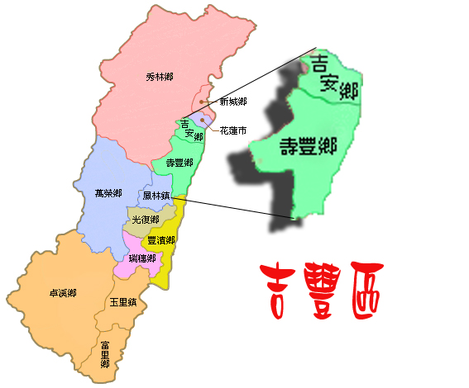

區域 | 廠商數 | 廚房數 | 學校數 |  | 學生數 |  |  | 總人數 | 廚師數 | 衛管 | 車輛數
北區  吉豐 | 4 | 11 | 國小 | 16 | 國小 |  | 4245 | 5848 | 35 | 7 | 7
北區  吉豐 | 4 | 11 | 國中 | 4 | 國中 |  | 1603
供 應 路 線
一.香香廠→自強國中(路線編號3-1-1)  二.香又香廠→化仁國中(路線編號3-2-1)  三.北昌國小廚房→北昌國小  四.宜昌國小廚房→宜昌國小  五.太昌國小廚房→太昌國小  六.吉安國小廚房→吉安國小  七.稻香國小廚房→稻香國小  八.南華國小廚房→南華國小  南華國小廚房→月眉國小→豐裡國小  (路線編號3-8-1) |  |  |  |  |  | 九.尚好廠→銅門國小→銅蘭國小→  文蘭國小(路線編號3-9-1)  十.壽豐國中廚房→壽豐國中  壽豐國中廚房→豐山國小→溪口國小  (路線編號3-10-1)  十一.平和國中廚房→平和國中  平和國中廚房→平和國小→  志學國小(路線編號3-11-1)  平和國中廚房→壽豐國小→(路線編  號3-11-2)
北區-吉豐地區：供應規劃細項說明表
區域 | 廠商 | 類型  (註一) | 廚房名稱  (代碼) | 路線碼 | 公里數 | 時間 | 名稱  學校 | 學  生  數 | 總  人  數 | 廚  師  數 | 衛管註二 |  | 車  輛  數
 |  |  |  |  |  |  |  |  |  |  | D | H | 車  輛  數
北-吉豐 | 香香 | 一 | 香香廠  (3-1) | 3-1-1 | 3.7 | 12 | 自強國中 | 1162 | 1162 | 6 | 0 | 1 | 1
北-吉豐 | 香又香 | 一 | 香又香廠  (3-2) | 3-2-1 | 1.7 | 6 | 化仁國中 | 555 | 555 | 3 | 0 | 1 | 1
北-吉豐 | 華王 | 二 | 北昌國小廚房  (3-3) |  |  |  | 北昌國小 | 735 | 735 | 4 | 1 | 0 | 0
北-吉豐 | 尚好 | 二 | 宜昌國小廚房  (3-4) |  |  |  | 宜昌國小 | 871 | 871 | 5 | 0 | 1 | 0
北-吉豐 | 尚好 | 二 | 太昌國小廚房  （3-5） |  |  |  | 太昌國小 | 488 | 488 | 3 | 0 | 1 | 0
北-吉豐 | 尚好 | 二 | 吉安國小廚房  （3-6） |  |  |  | 吉安國小 | 411 | 411 | 3 | 0 | 1 | 0
北-吉豐 | 尚好 | 二 | 稻香國小廚房  （3-7） |  |  |  | 稻香國小 | 460 | 460 | 3 | 0 | 1 | 0
北-吉豐 | 尚好 | 三 | 南華國小廚房  （3-8） |  |  |  | 南華國小 | 147 | 410 | 3 | 0 | 1 | 1
北北-新秀 | 尚好 | 三 | 南華國小廚房  （3-8） | 3-8-1 | 11.9 | 19 | 月眉國小 | 45
北北-新秀 | 尚好 | 三 | 南華國小廚房  （3-8） | 3-8-1 | 7.7 | 38 | 豐裡國小 | 160
北北-新秀 | 尚好 | 三 | 尚好廠  （3-9） | 3-9-1 | 9.8 | 16 | 銅門國小 | 99
北-吉豐 | 尚好 | ㄧ | 尚好廠  （3-9） | 3-9-1 | 3 | 19 | 銅蘭國小 | 89 | 205 | 1 | 0 | 1 | 1
北-吉豐 | 尚好 | ㄧ | 尚好廠  （3-9） | 3-9-1 | 3.4 | 25 | 文蘭國小 | 75
北-吉豐 | 尚好 | 三 | 壽豐國中廚房  （3-10） |  |  |  | 壽豐國中 | 305 | 486 | 3 | 0 | 1 | 1
北-吉豐 | 尚好 | 三 | 壽豐國中廚房  （3-10） | 3-10-1 | 1.1 | 4 | 豐山國小 | 130
北-吉豐 | 尚好 | 三 | 壽豐國中廚房  （3-10） | 3-10-1 | 3.6 | 10 | 溪口國小 | 51
北-吉豐 | 尚好 | 三 | 平和國中廚房  （3-11） |  |  |  | 平和國中 | 230 | 714 | 4 | 0 | 1 | 2
北-吉豐 | 尚好 | 三 | 平和國中廚房  （3-11） | 3-11-1 | 0.2 | 1 | 平和國小 | 74
北-吉豐 | 尚好 | 三 | 平和國中廚房  （3-11） | 3-11-1 | 3.5 | 8 | 志學國小 | 203
北-吉豐 | 尚好 | 三 | 平和國中廚房  （3-11） | 3-11-2 | 3.0 | 6 | 壽豐國小 | 207
合 計 | 4家 |  | 11間 | 國小16所 國中4所 |  |  |  |  | 5189 | 38 | 1 | 6 | 7
註一：類型一：廠商中央廚房製備分送
類型二：學校獨立廚房
類型三：學校共用中央廚房製備分送
註二：營養師：D 衛管人員：H

中區-鳳榮地區：
午餐供應規劃區域圖示及匯總表

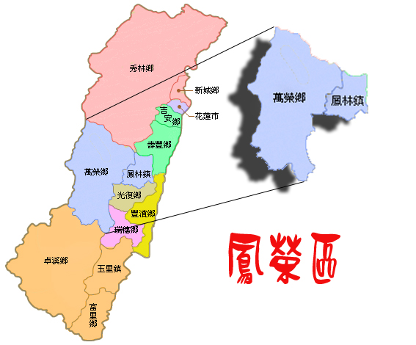

區域 | 廠商數 | 廚房數 | 學校數 |  | 學生數 |  | 總人數 | 廚師數 | 衛管 | 車輛數
中區  鳳榮 | 1 | 1 | 國小 | 11 | 國小 | 920 | 1441 | 7 | 1 | 4
中區  鳳榮 | 1 | 1 | 國中 | 2 | 國中 | 521
供 應 路 線
一.鳳林國小廚房→鳳林國小
鳳林國小廚房→鳳林國中→鳳信國小(路線編號4-1-1)
鳳林國小廚房→見晴國小→林榮國小→西林國小(路線編號4-1-2)
鳳林國小廚房→鳳仁國小廚房→北林國小→大榮國小(路線編號4-1-3)
鳳林國小廚房→長橋國小→萬榮國中→明利國小→萬榮國小 (路線編號4-1-4)
區域 | 廠商 | 類型  (註一) | 廚房名稱  (代碼) | 路線碼 | 公里數 | 時間 | 名稱  學校 | 學  生  數 | 總  人  數 | 廚  師  數 | 衛管註二 |  | 車  輛  數
 |  |  |  |  |  |  |  |  |  |  | D | H | 車  輛  數
中-鳳榮 | 香香 | 二 | 鳳林國小廚房  (4-1) |  |  |  | 鳳林國小 | 242 | 1441 | 7 | 1 | 0 | 4
中-鳳榮 | 香香 | 三 | 鳳林國小廚房  (4-1) | 4-1-1 | 0.3 | 1 | 鳳林國中 | 421
中-鳳榮 | 香香 | 三 | 鳳林國小廚房  (4-1) | 4-1-1 | 2.3 | 5 | 鳳信國小 | 27
中-鳳榮 | 香香 | 三 | 鳳林國小廚房  (4-1) | 4-1-2 | 5 | 10 | 見晴國小 | 57
中-鳳榮 | 香香 | 三 | 鳳林國小廚房  (4-1) | 4-1-2 | 9 | 18 | 林榮國小 | 45
中-鳳榮 | 香香 | 三 | 鳳林國小廚房  (4-1) | 4-1-2 | 10.7 | 22 | 西林國小 | 91
中-鳳榮 | 香香 | 三 | 鳳林國小廚房  (4-1) | 4-1-3 | 1 | 3 | 鳳仁國小 | 138
中-鳳榮 | 香香 | 三 | 鳳林國小廚房  (4-1) | 4-1-3 | 4 | 11 | 北林國小 | 47
中-鳳榮 | 香香 | 三 | 鳳林國小廚房  (4-1) | 4-1-3 | 6.5 | 17 | 大榮國小 | 71
中-鳳榮 | 香香 | 三 | 鳳林國小廚房  (4-1) | 4-1-4 | 5 | 10 | 長橋國小 | 57
中-鳳榮 | 香香 | 三 | 鳳林國小廚房  (4-1) | 4-1-4 | 5.3 | 11 | 萬榮國中 | 100
中-鳳榮 | 香香 | 三 | 鳳林國小廚房  (4-1) | 4-1-4 | 6 | 13 | 明利國小 | 68
中-鳳榮 | 香香 | 三 | 鳳林國小廚房  (4-1) | 4-1-4 | 7.5 | 18 | 萬榮國小 | 77
合 計 | 1家 |  | 1間 | 國小11所 國中2所 |  |  |  |  | 1441 | 7 | 1 | 0 | 4
註一：類型一：廠商中央廚房製備分送
類型二：學校獨立廚房
類型三：學校共用中央廚房製備分送
註二：營養師：D 衛管人員：H
中區-鳳榮地區：供應規劃細項說明表

中區-光復地區：
午餐供應規劃區域圖示及匯總表

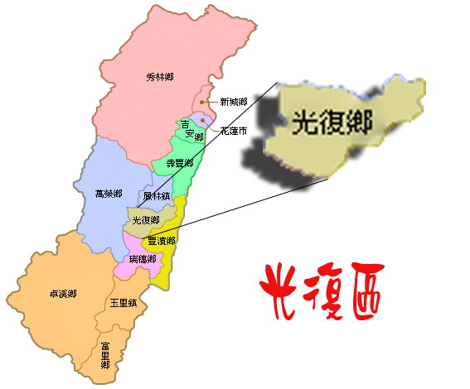

區域 | 廠商數 | 廚房數 | 學校數 |  | 學生數 |  | 總人數 | 廚師數 | 衛管 | 車輛數
中區  光復 | 1 | 2 | 國小 | 6 | 國小 | 653 | 1080 | 7 | 1 | 2
中區  光復 | 1 | 2 | 國中 | 1 | 國中 | 427
供 應 路 線
一. 光復國中廚房→光復國中
二. 大進國小廚房→大進國小
大進國小廚房→光復國小 (路線編號5-1-1)
大進國小廚房→太巴塱國小→西富國小→大興國小→大富國小 (路線編號5-1-2)

中區-光復地區：供應規劃細項說明表
區域 | 廠商 | 類型  (註一) | 廚房名稱  (代碼) | 路線碼 | 公里數 | 時間 | 名稱  學校 | 學  生  數 | 總  人  數 | 廚  師  數 | 衛管註二 |  | 車  輛  數
 |  |  |  |  |  |  |  |  |  |  | D | H | 車  輛  數
中-光復 | 尚好 | 二 | 光復國中廚房  (5-1) |  |  |  | 光復國中 | 427 | 427 | 3 | 0 | 1 | 0
中-光復 | 尚好 | 三 | 大進國小廚房  （5-2） |  |  |  | 大進國小 | 217 | 653 | 4 | 0 | 1 | 2
中-光復 | 尚好 | 三 | 大進國小廚房  （5-2） | 5-2-1 | 2.5 | 6 | 光復國小 | 221
中-光復 | 尚好 | 三 | 大進國小廚房  （5-2） | 5-2-2 | 3.5 | 8 | 太巴塱國小 | 112
中-光復 | 尚好 | 三 | 大進國小廚房  （5-2） | 5-2-2 | 4 | 19 | 西富國小 | 39
中-光復 | 尚好 | 三 | 大進國小廚房  （5-2） | 5-2-2 | 4.9 | 30 | 大興國小 | 35
中-光復 | 尚好 | 三 | 大進國小廚房  （5-2） | 5-2-2 | 4.5 | 40 | 大富國小 | 29
合 計 | 1家 |  | 2間 | 國小6所 國中1所 |  |  |  |  | 1080 | 7 | 0 | 1 | 2
註一：類型一：廠商中央廚房製備分送
類型二：學校獨立廚房
類型三：學校共用中央廚房製備分送
註二：營養師：D 衛管人員：H

南區-瑞穗地區：
午餐供應規劃區域圖示及匯總表

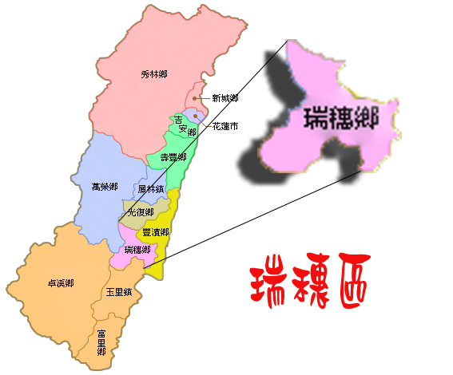

區域 | 廠商數 | 廚房數 | 學校數 |  | 學生數 |  |  | 總人數 | 廚師數 | 衛管 | 車輛數
南區  瑞穗 | 3 | 11 | 國小 | 14 | 國小 |  | 1231 | 1919 | 17 | 4 | 4
南區  瑞穗 | 3 | 11 | 國中 | 3 | 國中 |  | 688
供 應 路 線
一. 瑞北國小廚房→瑞北國小  瑞北國小廚房→富源國中→馬遠國小(路線編號6-1-1)  二. 富源國小廚房→富源國小  三. 玉東國中廚房→玉東國中  四. 觀音國小廚房→觀音國小  五. 高寮國小廚房→高寮國小  六. 松浦國小廚房→松浦國小  七. 春日國小廚房→春日國小 |  |  |  |  |  | 八.德武國小→德武國小  九.瑞穗國小廚房→瑞穗國小  瑞穗國小廚房→紅葉國小→舞鶴國小  (路線標號6-2-1)  瑞穗國小廚房→鶴岡國小→奇美國小  (路線標號6-2-2)  十.馨儂HACCP廚房→瑞穗國中(路線標  號6-3-1)  十一.瑞美國小廚房→瑞美國小
南區-瑞穗地區：供應規劃細項說明表
區域 | 廠商 | 類型  (註一) | 廚房名稱  (代碼) | 路線碼 | 公里數 | 時間 | 名稱  學校 | 學  生  數 | 總  人  數 | 廚  師  數 | 衛管註二 |  | 車  輛  數
 |  |  |  |  |  |  |  |  |  |  | D | H | 車  輛  數
南-瑞穗 | 尚好 | 三 | 瑞北國小廚房  (6-1) |  |  |  | 瑞北國小 | 89 | 268 | 5 | 1 | 0 | 1
南-瑞穗 | 尚好 | 三 | 瑞北國小廚房  (6-1) | 6-1-1 | 7.1 | 12 | 富源國中 | 132
南-瑞穗 | 尚好 | 三 | 瑞北國小廚房  (6-1) | 6-1-1 | 3.9 | 8 | 馬遠國小 | 47
南-瑞穗 | 尚好 | 三 | 富源國小6-2 |  |  |  | 富源國小 | 158 | 158
南-瑞穗 | 香又香 | 二 | 玉東國中6-3 |  |  |  | 玉東國中 | 104 | 104 | 1 | 0 | 1 | 0
南-瑞穗 | 香又香 | 二 | 觀音國小6-4 |  |  |  | 觀音國小 | 35 | 35 | 1 | 0 | 1 | 0
南-瑞穗 | 香又香 | 二 | 高寮國小6-5 |  |  |  | 高寮國小 | 72 | 72 | 1 | 0 | 1 | 0
南-瑞穗 | 香又香 | 二 | 松浦國小6-6 |  |  |  | 松浦國小 | 97 | 97 | 1 | 0 | 1 | 0
南-瑞穗 | 香又香 | 二 | 春日國小6-7 |  |  |  | 春日國小 | 60 | 60 | 1 | 0 | 1 | 0
南-瑞穗 | 香又香 | 二 | 德武國小6-8 |  |  |  | 德武國小 | 68 | 68 | 1 | 0 | 1 | 0
南-瑞穗 | 香香 | 三 | 瑞穗國小廚房  (6-9) |  |  |  | 瑞穗國小 | 315 | 605 | 3 | 0 | 1 | 2
南-瑞穗 | 香香 | 三 | 瑞穗國小廚房  (6-9) | 6-2-1 | 2.9 | 5 | 紅葉國小 | 91
南-瑞穗 | 香香 | 三 | 瑞穗國小廚房  (6-9) | 6-2-1 | 5.2 | 15 | 舞鶴國小 | 45
南-瑞穗 | 香香 | 三 | 瑞穗國小廚房  (6-9) | 6-2-2 | 4.5 | 13 | 鶴岡國小 | 33
南-瑞穗 | 香香 | 三 | 瑞穗國小廚房  (6-9) | 6-2-2 | 11 | 30 | 奇美國小 | 31
南-瑞穗 | 尚好 | ㄧ | 馨儂  HACCP廚房  (6-10) | 6-3-1 | 3.1 | 6 | 瑞穗國中 | 452 | 452 | 2 | 0 | 1 | 1
南-瑞穗 | 香香 | 二 | 瑞美國小廚房6-11 |  | 2.2 | 4 | 瑞美國小 | 90 | 90 | 1 | 0 | 1 | 0
合 計 | 3家 |  | 11間 | 國小14所 國中3所 |  |  |  |  | 1919 | 17 | 1 | 3 | 4
註一：類型一：廠商中央廚房製備分送
類型二：學校獨立廚房
類型三：學校共用中央廚房製備分送
註二：營養師：D 衛管人員：H

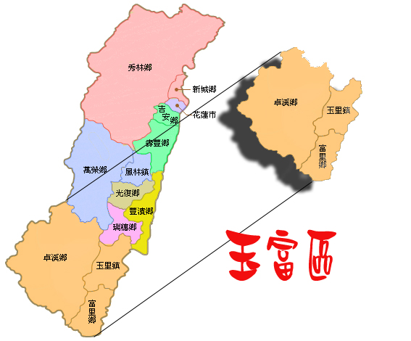
南區-玉富地區：
午餐供應規劃區域圖示及匯總表

區域 | 廠商數 | 廚房數 | 學校數 |  | 學生數 |  | 總人數 | 廚師數 | 衛管 | 車輛數
南區  玉富 | 3 | 12 | 國小 | 23 | 國小 | 2276 | 3707 | 20 | 6 | 7
南區  玉富 | 3 | 12 | 國中 | 5 | 國中 | 1431
供 應 路 線
- 玉里國中廚房→玉里國中
- 中城國小廚房→中城國小
- 富里國中廚房→富里國中
- 富里國小廚房→富里國小
- 源城國小廚房→源城國小
源城國小廚房→卓溪國小→卓樂國小(路線編號7-5-1)
六.玉里國小廚房→玉里國小
七.吳江國小廚房→吳江國小
吳江國小廚房→樂合國小(路線編號7-7-1)
八.清泉商行中央廚房→大禹國小→太平國小→三民國小→三民國中→崙山國小→立山國小(路線編號7-7-1)
九.東里國中廚房→東里國中
東里國中廚房→吳江國小
東里國中廚房→萬寧國小→長良國小→卓清國小(路線編號7-8-1)
東里國中廚房→東里國小→樂合國小(路線編號7-8-2)
十.東竹國小廚房→東竹國小
東竹國小廚房→古風國小→卓楓國小→明里國小(路線編號7-9-1)
十一.富北國中廚房→富北國中
十二.學田國小廚房→學田國小
學田國小廚房→永豐國小(路線編號7-11-1)

南區-玉富地區：供應規劃細項說明表
區域 | 廠商 | 類型  (註一) | 廚房名稱  (代碼) | 路線碼 | 公里數 | 時間 | 名稱  學校 | 學  生  數 | 總  人  數 | 廚  師  數 | 衛管註二 |  | 車  輛  數
 |  |  |  |  |  |  |  |  |  |  | D | H | 車  輛  數
南-玉富 | 香又香 | 二 | 玉里國中廚房  (7-1) |  |  |  | 玉里國中 | 955 | 955 | 5 | 1 | 0 | 0
南-玉富 | 香又香 | 二 | 中城國小廚房  (7-2) |  |  |  | 中城國小 | 530 | 530 | 3 | 1 | 0 | 0
南-玉富 | 華王 | 二 | 富里國中廚房  (7-3) |  |  |  | 富里國中 | 191 | 191 | 1 | 0 | 1 | 0
南-玉富 | 華王 | 二 | 富里國小廚房  (7-4) |  |  |  | 富里國小 | 243 | 243 | 1 | 0 | 1 | 0
南-玉富 | 華王 | 三 | 源城國小廚房  (7-5) |  |  |  | 源城國小 | 61 | 169 | 2 | 1 | 0 | 1
南-玉富 | 華王 | 三 | 源城國小廚房  (7-5) | 7-5-1 | 5 | 5 | 卓溪國小 | 52
南-玉富 | 華王 | 三 | 源城國小廚房  (7-5) | 7-5-1 | 12 | 15 | 卓樂國小 | 56
南-玉富 | 華王 | 三 | 玉里國小廚房  (7-6) |  |  |  | 玉里國小 | 444 | 444 | 3 | 1 | 0
南-玉富 | 華王 | 二 | 清泉商行  HACCP廚房  (7-7) | 7-7-1 | 2 | 3 | 大禹國小 | 66 | 373 | 5 | 0 | 1 | 2
南-玉富 | 華王 | 二 | 清泉商行  HACCP廚房  (7-7) | 7-7-1 | 3.9 | 10 | 太平國小 | 58
南-玉富 | 華王 | 二 | 清泉商行  HACCP廚房  (7-7) | 7-7-2 | 6 | 12 | 三民國小 | 45
南-玉富 | 華王 | 二 | 清泉商行  HACCP廚房  (7-7) | 7-7-2 | 0.5 | 13 | 三民國中 | 111
南-玉富 | 華王 | 二 | 清泉商行  HACCP廚房  (7-7) | 7-7-2 | 2 | 15 | 崙山國小 | 27
南-玉富 | 華王 | 二 | 清泉商行  HACCP廚房  (7-7) | 7-7-2 | 3.6 | 20 | 立山國小 | 66
南-玉富 | 維爾康 | 三 | 東里國中廚房  (7-8) |  |  |  | 東里國中 | 80 | 351 | 3 | 0 | 1 | 2
 |  | 三 | 東里國中廚房  (7-8) |  |  |  | 吳江國小 | 43
南-玉富 | 維爾康 | 三 | 東里國中廚房  (7-8) | 7-8-1 | 1.4 | 3 | 萬寧國小 | 46
南-玉富 | 維爾康 | 三 | 東里國中廚房  (7-8) | 7-8-1 | 4.9 | 13 | 長良國小 | 42
南-玉富 | 維爾康 | 三 | 東里國中廚房  (7-8) | 7-8-1 | 3 | 18 | 卓清國小 | 20
南-玉富 | 維爾康 | 三 | 東里國中廚房  (7-8) | 7-8-2 | 0.1 | 1 | 東里國小 | 60
南-玉富 | 維爾康 | 三 | 東里國中廚房  (7-8) | 7-8-2 | 8 | 10 | 樂合國小 | 60
南-玉富 | 華王 | 三 | 東竹國小廚房  (7-9) |  |  |  | 東竹國小 | 121 | 236 | 2 | 0 | 1 | 1
南-玉富 | 華王 | 三 | 東竹國小廚房  (7-9) | 7-9-1 | 3.1 | 7 | 古風國小 | 45
南-玉富 | 華王 | 三 | 東竹國小廚房  (7-9) | 7-9-1 | 6 | 15 | 卓楓國小 | 23
南-玉富 | 華王 | 三 | 東竹國小廚房  (7-9) | 7-9-1 | 8.5 | 29 | 明里國小 | 47
南-玉富 | 華王 | 三 | 富北國中廚房  (7-10) |  |  |  | 富北國中 | 94 | 94 | 1 | 0 | 1
南-玉富 | 維爾康 | 三) | 學田國小廚房  (7-11) |  |  |  | 學田國小 | 78 | 121 | 1 | 0 | 1 | 1
南-玉富 | 維爾康 | 三) | 學田國小廚房  (7-11) | 7-11-1 | 7.5 | 13 | 永豐國小 | 43
合 計 | 3家 |  | 11間 | 國小23所 國中5所 |  |  |  |  | 3707 | 20 | 3 | 3 | 7

東區-豐濱地區：
午餐供應規劃區域圖示及匯總表

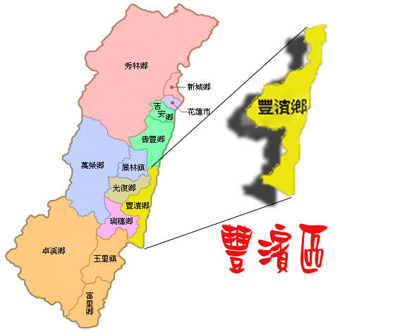

區域 | 廠商數 | 廚房數 | 學校數 |  | 學生數 |  | 總人數 | 廚師數 | 衛管 | 車輛數
東區  豐濱 | 1 | 1 | 國小 | 4 | 國小 | 221 | 310 | 2 | 1 | 1
東區  豐濱 | 1 | 1 | 國中 | 1 | 國中 | 89
供 應 路 線
1.豐濱國中廚房→豐濱國中
2.豐濱國中廚房→新社國小→豐濱國小→港口國小→靜浦國小(路線編號8-1-1)

東區-豐濱地區：供應規劃細項說明
區域 | 廠商 | 類型  (註一) | 廚房名稱  (代碼) | 路線碼 | 公里數 | 時間 | 名稱  學校 | 學  生  數 | 總  人  數 | 廚  師  數 | 衛管  註二 |  | 車  輛  數
 |  |  |  |  |  |  |  |  |  |  | D | H | 車  輛  數
南-豐濱 | 華王 | 三 | 豐濱國中廚房  (8-1) | 8-1-1 |  |  | 豐濱國中 | 89 | 310 | 2 | 0 | 1 | 1
南-豐濱 | 華王 | 三 | 豐濱國中廚房  (8-1) | 8-1-1 | 6.4 | 7 | 新社國小 | 52
南-豐濱 | 華王 | 三 | 豐濱國中廚房  (8-1) | 8-1-1 | 0.1 | 9 | 豐濱國小 | 102
南-豐濱 | 華王 | 三 | 豐濱國中廚房  (8-1) | 8-1-1 | 16.5 | 26 | 港口國小 | 39
南-豐濱 | 華王 | 三 | 豐濱國中廚房  (8-1) | 8-1-1 | 2.2 | 30 | 靜浦國小 | 28
合 計 | 1家 |  | 1間 | 國小4所 國中1所 |  |  |  |  | 310 | 2 | 0 | 1 | 1
註一：類型一：廠商中央廚房製備分送
類型二：學校獨立廚房
類型三：學校共用中央廚房製備分送
註二：營養師：D 衛管人員：H

